

**BACHILLERATO TECNICO HUMANISTICO**

**“NUCLEO EDUCATIVO LAS GAMAS”**



**CREACIÓN DE PÁGINA WEB**

PROYECTO FINAL DE GRADO PARA OPTAR POR EL TITULO PROFESIONAL A NIVEL TECNICO MEDIO EN TECNICA Y TECN0LOGIA

|  |  |
| --- | --- |
| **PRESIDENTE DEL COMITÉ DE GESTION DE BTH:** | Lic. Edwin Eliseo Huayllani Silvestre |
| **DOCENTE DE ESPECIALIDA:** | Lic. Juan David Uscamayta Ramos |
| **DOCENTE TUTOR:** | Lic. Colocar el nombre de su tutor |
| **POSTULANTES:** | Lizeth Vicente Mitma  Brischel Alisson Choque Orocondo |

**ACTA DE EVALUACIÓN DEL TRABAJO DE GRADO**

**“INTERDISCIPLINARIO”**

|  |  |  |  |
| --- | --- | --- | --- |
| **DIRECCION DISTRITAL DE EDUCACION DE:** | | SANTA CRUZ | |
| **DIRECCION DEPARTAMENTAL DE EDUCACION DE:** | | WARNES | |
| **NUCLEO EDUCATIVO DE:** | | LAS GAMAS | |
| ESTUDIANTE: | LIZETH VICENTE MITMA | **N° CARNET:** | 9660273 |
| ESTUDIANTE: | BRISCHEL ALISSON CHOQUE OROCONDO | **N° CARNET:** | 7255611 |

**DESARROLLO DE LA DEFENSA DE GRADO**

1. Verificación de cedula de identidad del estudiante por el presidente del Tribunal de Defensa de Grado.
2. Inicio de la defensa autorizada por el presidente del Tribunal de Defensa de Grado.
3. Verificación y evaluación del trabajo de grado por los miembros del Tribunal de Defensa de Grado.
4. **Tiempo de defensa**. - 30 minutos (tres integrantes).
5. **Tiempo de preguntas y respuestas**. - 15 minutos (tres integrantes).
6. **Tiempo de deliberación del tribunal**. - 3 minutos.
7. Lectura al acta de defensa de grado, en presencia del estudiante o equipo de trabajo.

**INSTRUMENTO DE EVALUACIÓN**

|  |  |  |  |  |
| --- | --- | --- | --- | --- |
| **ASPECTOS - PORCENTAJE** | | **CRITERIOS** | **CALIFICACIÓN** | |
| **Establecida** | **Obtenida** |
| **Practico 70 %** | Defensa | Claridad, seguridad, capacidad para responder preguntas. | 25% |  |
| Producto tangible o intangible | Calidad y aplicabilidad. | 25% |  |
| Habilidades y destrezas técnicas | Uso de herramientas, resolución de problemas. | 20% |  |
| **Teórico 30 %** | Producto final | Organización, calidad, argumentación. | 15% |  |
| Proyecto de vida | Coherencia, viabilidad, plan de acción. | 15% |  |
| **TOTAL** | | | **100%** |  |

|  |  |  |  |  |
| --- | --- | --- | --- | --- |
| **TRIBUNAL PRESIDENTE** |  | **TRIBUNAL SECRETARIO/A** |  | **TRIBUNAL VOCAL** |

**Lugar y Fecha**:……………………………….……………………………………………………………………………………………………..

AGRADECIMIENTO

Expresar nuestro profundo agradecimiento a Dios por darnos la fortaleza y el entendimiento necesarios para llevar a cabo este proyecto. También deseamos agradecer a nuestros padres por su apoyo inquebrantable y su constante motivación.

Un agradecimiento especial para nuestro profesor David por su orientación experta y sus valiosos consejos, que han sido fundamentales para el éxito de este proyecto.

Este proyecto no hubiera sido posible sin el respaldo de todas esas personas, a quienes estamos profundamente agradecidas.

**DEDICATORIA**

A nuestros padres, quienes siempre han sido nuestra inspiración y nuestro apoyo en cada paso que damos.

A nuestro profesor David, por su sabiduría y orientación, que han sido fundamentales en nuestro crecimiento académico y personal.

A Dios, por iluminar nuestro camino y brindarnos las oportunidades para aprender y crecer.

Este proyecto está dedicado a todos aquellos que han sido parte de nuestro viaje y han contribuido de alguna manera en nuestro desarrollo.

Gracias por creer en nosotras**.**

INDICE Pag.

**1 INTRODUCCIÓN…………………………………………………………………………1**

**2. PLANTEAMIENTO DEL EMPRENDIMIENTO PRODUCTIVO**

2.1. Diagnóstico del contexto productivo

2.2. Objetivos del emprendimiento productivo

2.2.1. Objetivo general

2.2.2. Objetivos específicos

2.2.3. Misión (opcional)

2.2.4. Visión (opcional)

2.3. Justificación

**3. DESARROLLO DEL EMPRENDIMIENTO PRODUCTIVO**

3.1. Localización del emprendimiento

3.2. Análisis del mercado

3.1.1 Oferta

3.1.2 Demanda

3.1.3 Público objetivo (cliente y/o usuario)

3.1.4 Entorno y competencia

3.1.5 Ventaja competitiva del emprendimiento

3.3. Estrategia de promoción y distribución

3.4. Estructura organizacional

3.5. Diseño de producto o servicio

3.5.1. Características del producto o servicio

3.6. Análisis y descripción del ciclo de producción o de

servicio (opcional)

**4. VIABILIDAD Y SOSTENIBILIDAD**

4.1. Cálculo de inversiones

4.1.1. Capital de inversión

4.1.2. Capital de operación

4.2. Costo de producción

4.2.1. Cálculo de costos variables

4.2.2. Cálculo de costos fijos

**5. RESULTADOS**

**6. PROYECTO DE VIDA**

**7. CONCLUSIONES Y RECOMENDACIONES**

**BIBLIOGRAFÍA**

**ANEXOS**

# 

# INTRODUCCIÓN

En este proyecto presentaremos en detalle nuestra empresa, Alineth, especializada en la creación de páginas web. Nuestro objetivo es proporcionar soluciones digitales innovadoras y personalizadas para ayudar a empresas que producen bienes y tener una presencia en línea exitosa y atractiva en la era digital en la que vivimos. Tener una página web bien diseñada y funcional es esencial para destacar en un mercado altamente competitivo.

Nuestra empresa entiende la importancia de contar con una presencia en línea sólida y por eso nos enfocamos en crear páginas web que reflejen la identidad y los valores de cada empresa. En este informe exploraremos los servicios que ofrecemos, tales como el diseño de interfaces atractivas, la implementación de herramientas de optimización para motores de búsqueda (SEO),se trata del conjunto de estrategias y técnicas de optimización que se hacen en una pagina web para que aparezca orgánicamente en buscadores de internet como Google y Youtube, como tambien la integración de funcionalidades personalizadas.

También analizaremos cómo nuestras páginas web se adaptan a diferentes dispositivos y plataformas, garantizando una experiencia de usuario óptima. Además, abordaremos los desafíos y oportunidades que enfrenta nuestra empresa en el mercado digital en constante evolución. Discutiremos las tendencias actuales en el diseño web, como la incorporación de elementos de interactividad y la optimización para dispositivos móviles.

**2. PLANTEAMIENTO DEL EMPRENDIMIENTO PRODUCTIVO**

**2.1. Diagnóstico del contexto productivo**

En Satélite Norte se ha observado que la idea de crear una empresa especializada en la creación de páginas web, se basa en la gran oportunidad de negocio que presenta este sector. Por lo tanto, el objetivo principal de este proyecto es ayudar a las empresas que producen bienes para dar a conocer su producto a través de nuestro servicio.

El problema de este tipo de negocios no es la entrada, sino la supervivencia. Los proveedores y los clientes no tienen fuerza de negociación. Se plantea que las debilidades y amenazas más representativas son la falta de financiación y la elevada competencia, las cuales se combatirán con la estrategia de negocio planteada. Por otro lado, las oportunidades y fortalezas más representativas son el crecimiento del mercado y el fácil acceso a las páginas web.

**2.2. Objetivos del emprendimiento productivo**

**2.2.1. Objetivo general**

Crear y desarrollar páginas web atractivas y funcionales que satisfagan las necesidades de nuestros clientes, ayudándolos a establecer una presencia en línea efectiva y atractiva**.**

**2.2.2. Objetivos específicos**

**•** Crear una Pagina web de calidad, mejorar de la experiencia de los usuarios y la satisfacción de sus necesidades, así como la obtención de beneficios económicos y el crecimiento sostenido de la empresa.

• Cumplir con los requisitos administrativos y jurídicos para la creación de la nueva empresa.

**•** Elaborar un plan de marketing para ver la segmentación del mercado y ver a qué público estará más enfocado nuestro producto.

**2.2.3. Misión (opcional)**

Ofrecer un servicio de calidad a nuestros clientes de acuerdo con los requerimientos planeados. Para lo cual trabajaremos con estándares de calidad bien ejecutados para que los clientes nos prefieran.

**2.2.4. Visión (opcional)**

Ser la empresa líder en comercialización de aplicaciones, ya que el cliente es lo más importante de la empresa, por lo tanto, debe tratarse de la mejor manera posible, ser el futuro de la empresa con la mejor calidad y entretenimiento. Por ello, en nuestra empresa, la visión será la de una empresa con valores, innovadora.

**2.3. Justificación**

Se busca conocer cuáles son los pasos a seguir para emprender en un negocio que diseña y crea páginas web, por lo cual se necesitará trabajar en equipo. El motivo de nuestro emprendimiento radica en la falta de conocimiento sobre las páginas web y sus beneficios. Al abordar esta necesidad, buscamos crear un negocio factible y sustentable que pueda innovar en el mercado digital.

La creciente digitalización de las empresas requiere de soluciones web efectivas y personalizadas, y muchas pequeñas y medianas empresas aún no han comprendido plenamente las ventajas de tener una presencia en línea. Nuestra empresa pretende cerrar esta brecha de conocimiento, proporcionando no solo servicios de diseño y desarrollo web de alta calidad, sino también educando a nuestros clientes sobre cómo pueden utilizar estas herramientas para alcanzar sus objetivos comerciales.

El enfoque en la innovación y la sustentabilidad nos permitirá adaptarnos a las tendencias cambiantes del mercado y contribuir positivamente al entorno económico y social. Trabajar en equipo será esencial para combinar diferentes habilidades y perspectivas, asegurando que nuestras soluciones sean integrales y efectivas. Con este emprendimiento, aspiramos a ser líderes en el sector, ofreciendo valor añadido y ayudando a nuestros clientes a prosperar en la era digital.

**3. DESARROLLO DEL EMPRENDIMIENTO PRODUCTIVO**

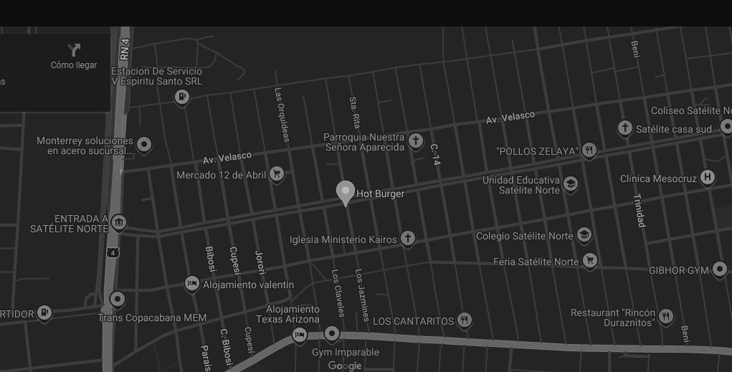**3.1. Localización o ubicación de emprendimiento**

**3.2. Análisis del mercado**

**3.1.1.Oferta**

Las empresas en el sector de diseño y desarrollo de páginas web **ofrecen** una amplia gama de servicios que **incluyen** diseño visual, desarrollo de funcionalidades, y soluciones integrales. Estas empresas **operan** bajo varios modelos, desde agencias completas hasta (freelancers) profesional que presta sus servicios a terceros, y suele trabajar por proyectos o tareas específicas para otras empresas.

**Diversidad de Servicios**: Las ofertas varían desde sitios web básicos hasta soluciones avanzadas de (e-commerce), consiste en la distribución, venta, compra, marketing y suministro de información de productos o servicios a través de Internet y aplicaciones personalizadas.

**Modelos de Negocio**: Se pueden **encontrar** agencias con servicios completos, freelancers especializados y plataformas con herramientas para crear páginas web de manera autónoma.

**Enfoque en el Cliente**: Muchas empresas **personalizan** sus servicios para **ajustarse** a las necesidades específicas de cada cliente, **realizando** estudios previos y ofreciendo soluciones a medida.

**Innovación y Tecnología**: Las empresas **integran** tecnologías recientes y tendencias como diseño responsivo, inteligencia artificial y optimización para móviles.

**Precios y Paquetes**: Ofrecen **varias opciones** de precios, desde paquetes básicos hasta servicios premium personalizados, adaptándose a diferentes presupuestos.

**Calidad y Experiencia**: La calidad y la experiencia del equipo **distinguen** a las empresas, con un énfasis en portafolios sólidos y reputación en la industria.

**Soporte y Mantenimiento**: Muchas empresas **proporcionan** soporte continuo y mantenimiento post-lanzamiento, **asegurando** la funcionalidad y actualización del sitio web.

**3.1.2 Demanda**

Se hizo una encuesta con el objetivo de información y opiniones relevantes de los encuestados. Por lo de la encuesta que hicimos respondieron solo 29 personas .

**1¿Cual es su edad?**

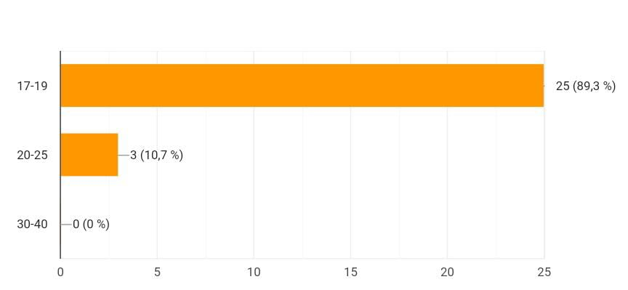

Se vio que mayormente que respondieron esta encuesta fue un porcentaje de 89,3% de jovenes entre 17-19 años.

**2¿Cual es su genero?**

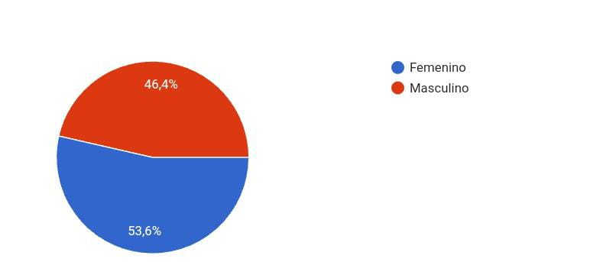

Como vemos el % que mas respondio esta encuesta fue el genero femenino.

**3¿Conoce que es una pagina web?**

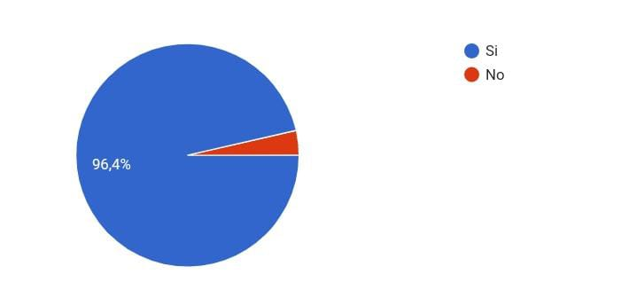

El 96% esta con el conocimiento de saber que es una pagina web.

**4¿Cual es su ocupacion?**

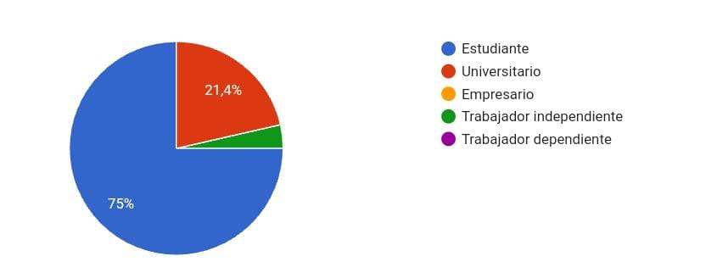

En este caso el 75% respondio que son estudiantes y un 21,4% que son universitarios.

**5¿Cual es su tipo de emprendimiento que realiza usted?**

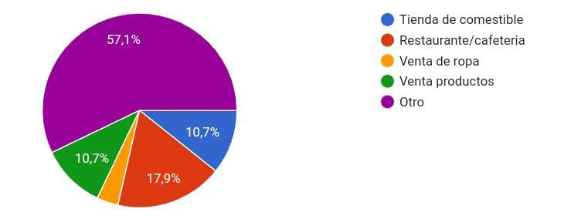

**6¿Por cuanto estaria dispuesto a pagar para una pagina web para su emprendimiento a futuro?**

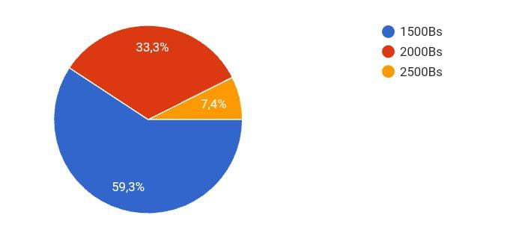

Un 59,3% dice que esta dispuesto en pagar 1500Bs en pagar una pagina pagina web.

**7¿Con que frecuencia realiza las ventas de su negocio?**

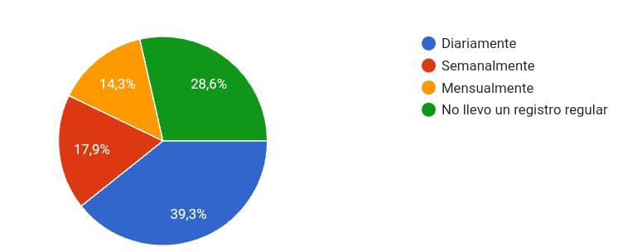

La gente en estos tiempos es muy activa en el tema laboral que paran realizando sus ventas un 39,3%.

**8¿Con que metodo utiliza actualmente su registro de ventas?**

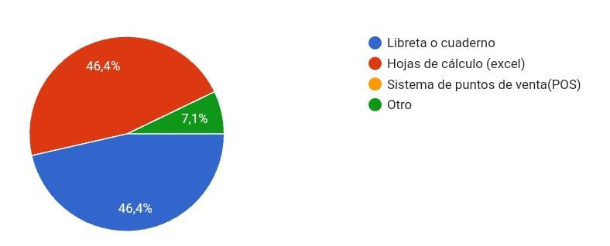

Un 46,4% usa el metodo de registrar sus ventas en una libreta o cuaderno.

**9¿Que tan importante es para usted llevar a cabo su registro de ventas?**

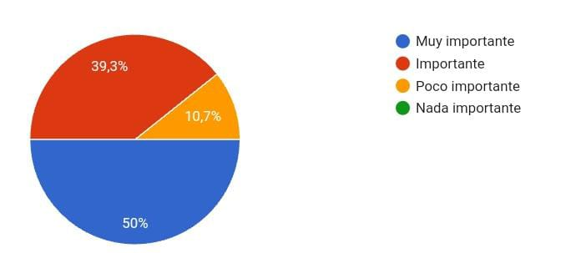

**10¿Le gustaria tener una aplicacion para controlar sus ventas directamente desde el celular?**

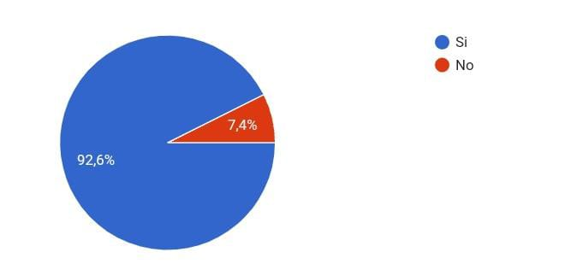

El 92.6% considera que una aplicacion que le ayuden ele tema de su negocio es accessible y facil.

**11¿Que tipo de dispositivo usa?**

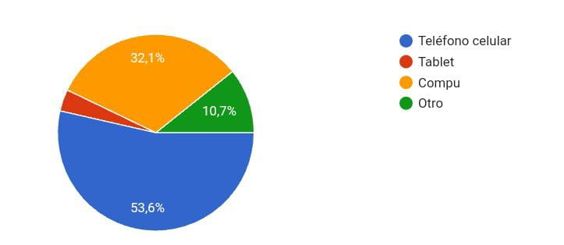

Mayormente en este tiempo los celulares son una opción de ayudar a facilitar algunas cosas en el tema de los comerciantes con ventas propias.

**12¿Que caracteristicas considera usted en una aplicacion de ventas?**

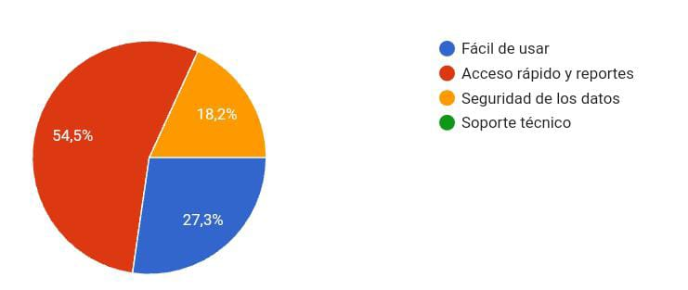

El 54,5% desea una aplicación que sea de acceso rápido y reportes.

**3.1.3 Público objetivo (cliente y/o usuario)**

Uno de nuestros objetivos es de llamar la atención a nuestros clientes o publico en conclusión con nuestro emprendimiento de crear una página web para su emprendimiento o negocio y que sea visible en distintas plataformas. En lo que en esta ocasión seria para un negocio de comida rápida y en lo que en la página web para llamar la atención al cliente los siguientes requerimientos serian:

1. **Jóvenes y adultos jóvenes**: Este grupo suele ser el principal consumidor de hamburguesas. Son personas que disfrutan de la comida rápida pero también valoran la calidad y la experiencia de la comida.
2. **Amantes de la comida gourmet**: Aquellos que buscan hamburguesas de alta calidad, ingredientes frescos y opciones gourmet. Suelen estar dispuestos a pagar más por una experiencia gastronómica superior.
3. **Familias**: Padres y madres que buscan opciones de comida rápida que satisfagan tanto a ellos como a sus hijos. Es importante ofrecer opciones tanto para adultos como para niños.
4. **Trabajadores de oficina**: Personas que buscan opciones rápidas y convenientes para almuerzos o cenas durante la semana laboral. Pueden ser un público frecuente si tu emprendimiento ofrece entregas a domicilio o servicio para llevar.
5. **Estudiantes universitarios**: Un grupo que busca opciones accesibles, rápidas y sabrosas entre clases o después de largas jornadas de estudio.

**3.1.4 Entorno y competencia**

En el entorno para los creadores de páginas web es dinámico y competitivo, influenciado por varios factores clave:

1. **Demanda creciente**: La necesidad de presencia online es fundamental para cualquier negocio o emprendimiento en la actualidad. Esto ha generado una demanda constante de servicios de diseño y desarrollo web.
2. **Diversidad de plataformas y tecnologías**: Existen múltiples plataformas y herramientas para la creación de sitios web, desde CMS (Sistemas de Gestión de Contenidos) como WordPress, Joomla y Drupal, hasta constructores de sitios web como Wix, Squarespace y Shopify. Cada una tiene sus propias características y precios, lo que permite a los clientes elegir la opción que mejor se adapte a sus necesidades.
3. **Competencia variada**: El mercado está saturado de proveedores que van desde agencias de diseño web especializadas hasta freelancers, profesional que presta sus servicios a terceros, y suele trabajar por proyectos o tareas específicas para otras empresas y empresas de desarrollo de software. La competencia puede ser intensa, especialmente en áreas urbanas o en mercados digitales globales.
4. **Tendencias y tecnología emergente**: Las tendencias en diseño web, como el diseño responsivo, la optimización para SEO, la accesibilidad y la seguridad web, están en constante evolución. Los creadores de páginas web deben mantenerse actualizados con estas tendencias y adaptarse rápidamente a las nuevas tecnologías para seguir siendo competitivos.
5. **Clientes informados y exigentes**: Los clientes están cada vez más informados y tienen mayores expectativas sobre lo que una página web puede ofrecer. Esperan sitios web que no solo sean visualmente atractivos, sino también funcionales, rápidos y seguros.
6. **Globalización y acceso a talento**: Gracias a internet, los creadores de páginas web pueden competir en un mercado global y acceder a clientes de todo el mundo. Esto ofrece oportunidades pero también implica competencia con profesionales de diversas partes del globo.

En el entorno para los creadores de páginas web es muy competitivo pero también ofrece muchas oportunidades. La clave para destacar en este mercado es ofrecer servicios de alta calidad, mantenerse actualizado con las últimas tendencias tecnológicas y de diseño, y establecer una reputación sólida basada en la satisfacción del cliente y resultados tangibles.

**3.1.5 Ventaja competitiva del emprendimiento**

Para destacar nuestro negocio de diseñar páginas web, se debe especializarse en nichos específicos, lo que te permite ofrecer soluciones altamente personalizadas y adaptadas a las necesidades únicas de cada cliente. Diferenciarte mediante crear diseños a medida, en lugar de utilizar plantillas genéricas, puede ser una ventaja clave. Incorporar las últimas tecnologías y aplicar técnicas avanzadas de SEO te proporciona una ventaja significativa. Brindar un servicio al cliente excepcional y ofrecer soporte continuo después del lanzamiento atrae y retiene clientes que valoran la atención postventa. Establecer precios competitivos y flexibles, junto con garantizar tiempos de entrega rápidos sin comprometer la calidad, captura la atención de clientes que buscan soluciones ágiles y accesibles. Mostrar un portafolio sólido con ejemplos previos y compartir testimonios positivos ayuda a construir credibilidad y confianza. Optimizar los resultados comerciales a través de estrategias de marketing digital y analizar datos enriquece tu propuesta de valor. Finalmente, priorizar una experiencia de usuario intuitiva y asegurar una navegación fluida distingue a tu negocio en el mercado.

**3.3. Estrategia de promoción y distribución**

Para promover y distribuir eficazmente nuestra estrategia para el emprendimiento de creación de páginas webs usaríamos estos métodos.

Definir claramente tu propuesta de valor para diferenciarte de la competencia y resaltar tus fortalezas únicas en el diseño web.

Desarrollar un portafolio atractivo que muestre tus mejores trabajos y demuestre tu experiencia y habilidades en el diseño de páginas web. Actualizar regularmente el portafolio con nuevos proyectos.

Crear contenido de alta calidad en tu blog o página de noticias, publicar artículos que ofrezcan consejos sobre diseño web, SEO, y marketing digital para atraer a tu audiencia objetivo y posicionarte como un experto en el campo.

Optimizar tu página web para motores de búsqueda (SEO) para aumentar la visibilidad en los resultados de búsqueda. Incorporar palabras clave relevantes en títulos, descripciones y contenido para mejorar el ranking.

Lanzar campañas de publicidad pagada en redes sociales y motores de búsqueda para dirigir tráfico cualificado hacia tu sitio web. Ajustar los anuncios basándote en el rendimiento para maximizar el retorno de la inversión.

Utilizar redes sociales para compartir tu trabajo, interactuar con potenciales clientes y anunciar ofertas especiales o nuevos servicios. Publicar testimonios de clientes y actualizaciones sobre proyectos recientes para mantener el interés y fomentar la confianza.

Participar en foros y comunidades en línea relacionadas con diseño web y marketing digital para ofrecer tu experiencia, resolver dudas y construir relaciones con potenciales clientes.

Colaborar con otros profesionales y empresas en el campo del diseño web y el marketing digital para intercambiar referencias y expandir tu red de contactos. Establecer asociaciones estratégicas que beneficien a ambas partes.

Organizar webinars y talleres en línea sobre temas relevantes como tendencias en diseño web, SEO, o estrategias de marketing para educar a tu audiencia y posicionarte como un líder de pensamiento.

Ofrecer promociones especiales o descuentos para nuevos clientes o para proyectos grandes para incentivar la contratación de tus servicios. Comunicar estas ofertas a través de tu sitio web y canales de marketing.

Enviar boletines informativos por correo electrónico a tus suscriptores con actualizaciones sobre nuevos servicios, casos de éxito y consejos útiles. Incluir enlaces a tu sitio web para facilitar el acceso a más información.

Medir y analizar el rendimiento de tus estrategias de promoción mediante herramientas de análisis web. Evaluar métricas clave como el tráfico del sitio, la tasa de conversión y el engagement en redes sociales para ajustar y mejorar tus tácticas continuamente.

**3.4. Estructura organizacional**

**1. Estructura Organizacional para un Emprendedor Individual**

**1.1. Propietario/Director General**

* **Responsabilidades**:
  + **Dirigir** la visión y estrategia del negocio.
  + **Gestionar** proyectos y relaciones con clientes.
  + **Coordinar** las operaciones diarias.
  + **Administrar** el marketing y la promoción.
  + **Liderar** el diseño y desarrollo de sitios web.

**1.2. Diseñador Web (Si se externaliza)**

* **Responsabilidades**:
  + **Crear** diseños visuales y maquetas para sitios web.
  + **Asegurar** la coherencia del diseño con la marca y la identidad del cliente.

**1.3. Desarrollador Web (Si se externaliza)**

* **Responsabilidades**:
  + **Desarrollar** y **programar** las funcionalidades del sitio web.
  + **Implementar** tecnologías y herramientas adecuadas.

**1.4. Especialista en Marketing y Ventas (Si se externaliza o contrata a tiempo parcial)**

* **Responsabilidades**:
  + **Desarrollar** e **implementar** estrategias de marketing digital.
  + **Gestionar** campañas de publicidad y redes sociales.
  + **Interactuar** con clientes y **cerrar** ventas.

**1.5. Administrador de Proyectos (Si se externaliza)**

* **Responsabilidades**:
  + **Coordinar** y **gestionar** los proyectos web desde el inicio hasta la entrega.
  + **Comunicar** con los clientes y **asegurar** la satisfacción.

**2. Estructura Organizacional para una Pequeña Empresa de Diseño Web**

**2.1. Director General/CEO**

* **Responsabilidades**:
  + **Desarrollar** la estrategia general del negocio.
  + **Dirigir** el equipo y **tomar** decisiones clave.
  + **Gestionar** relaciones con clientes importantes.

**2.2. Director de Diseño**

* **Responsabilidades**:
  + **Supervisar** el equipo de diseño.
  + **Desarrollar** directrices de diseño y **asegurar** la calidad de los trabajos.
  + **Coordinar** con los desarrolladores para **integrar** el diseño con la funcionalidad.

**2.3. Director de Desarrollo**

* **Responsabilidades**:
  + **Supervisar** el equipo de desarrollo.
  + **Implementar** las mejores prácticas y tecnologías para el desarrollo web.
  + **Coordinar** con el equipo de diseño para **garantizar** una integración efectiva.

**2.4. Especialista en Marketing Digital**

* **Responsabilidades**:
  + **Diseñar** e **implementar** campañas de marketing.
  + **Gestionar** el contenido de redes sociales y **optimizar** la presencia en línea.
  + **Realizar** análisis de mercado y **ajustar** estrategias según los resultados.

**2.5. Administrador de Proyectos**

* **Responsabilidades**:
  + **Gestionar** el flujo de trabajo de los proyectos.
  + **Coordinar** tareas entre diseñadores, desarrolladores y clientes.
  + **Monitorear** los plazos y **asegurar** que los proyectos se entreguen a tiempo.

**2.6. Asistente Administrativo**

* **Responsabilidades**:
  + **Gestionar** tareas administrativas y **mantener** la documentación.
  + **Coordinar** agendas y **programar** reuniones.
  + **Atender** consultas y **gestionar** correspondencia.

**3.5. Diseño de producto o servicio**

**3.5.1. Características del producto o servicio**

Aquí están los siguientes aspectos que brindaría nuestra página web para garantizar la satisfacción del cliente:

**1. Diseño Personalizado y Atractivo:** Crear un diseño visualmente atractivo y adaptado a la identidad de la marca refuerza la imagen del cliente. Incorporar elementos de diseño únicos y asegurar que el diseño resalte la propuesta de valor del cliente aumenta la satisfacción.

**2. Funcionalidad y Usabilidad:** Desarrollar una estructura de navegación intuitiva y facilitar el acceso a la información mejora la usabilidad del sitio. Asegurar que todas las funcionalidades, como formularios, botones y enlaces, funcionen correctamente optimiza la experiencia del usuario.

**3. Optimización para Dispositivos Móviles:** Garantizar que la página web se vea y funcione bien en todos los dispositivos móviles esencial para alcanzar a los usuarios en cualquier plataforma. Adaptar el diseño y las funcionalidades asegura una experiencia uniforme.

**4. Velocidad de Carga Rápida:** Optimizar el rendimiento del sitio para reducir los tiempos de carga es crucial para mantener la atención del usuario y mejorar la experiencia general. Utilizar técnicas de compresión y minificar los archivos contribuye a una carga eficiente.

**5. Contenido Relevante y Actualizado:** Proporcionar contenido fresco y relevante que responda a las necesidades e intereses del público objetivo mantiene a los usuarios comprometidos y fomenta la fidel.

**3.6. Análisis y descripción del ciclo de producción o de**

**servicio (opcional)**

**4. VIABILIDAD Y SOSTENIBILIDAD**

**4.1. Cálculo de inversiones**

**4.1.1. Capital de inversión**

**Sitio Web E-commerce**

* **Descripción**: Plataforma de comercio electrónico con funcionalidades de tienda en línea.
* **Rango de Costo**: $5,000 - $30,000

**Incluye:**

* + **Diseño Personalizado**: Creación de una tienda en línea con diseño único.
  + **Desarrollo de E-commerce**: Integración de carritos de compra, pasarelas de pago, y gestión de inventario.
  + **Optimización SEO Avanzada**: Estrategias para mejorar el posicionamiento en buscadores.
  + **Alojamiento Web**: Plan de hosting especializado para e-commerce.
  + **Dominio**: Registro del dominio.
  + **Mantenimiento y Soporte**: Servicios continuos para solucionar problemas y actualizar el sitio.

**4.1.2. Capital de operación**

**Capital de Operación para un Sitio Web E-commerce**

1. **Alojamiento Web**
   * Descripción: Servicios de hosting especializados para e-commerce que ofrecen rendimiento, seguridad y capacidad para manejar transacciones.
   * Costo Aproximado: 20bs – 200bs por mes
   * Consideraciones: Planes que incluyen (SSL) Secure Sockets Layer (Capa de sockets seguros), un protocolo de seguridad que crea un enlace cifrado entre un servidor web y un navegador web. (backups automáticos) es un modelo de copia de seguridad de datos que permite a los usuarios respaldar sus datos con casi ningún tipo de intervención manual.
2. **Dominio**
   * Descripción: Registro del nombre de dominio del sitio web.
   * Costo Aproximado: 10bs – 30bs por año
   * Consideraciones: Renovación anual y posibles costos adicionales por dominios premium o de nivel superior.
3. **Mantenimiento y Soporte Técnico**
   * Descripción: Servicios para solucionar problemas, realizar actualizaciones, y gestionar la seguridad del sitio.
   * Costo Aproximado: 100bs – 500bs por mes
   * Consideraciones: Varía según el nivel de soporte requerido y la complejidad del sitio.
4. **Optimización SEO y Marketing**
   * Descripción: Estrategias para mejorar el posicionamiento en buscadores y promover el sitio.
   * Costo Aproximado: 300bs - 2,000bs por mes
   * Consideraciones: Incluye servicios de SEO, publicidad digital, y campañas de marketing.
5. **Actualización de Contenidos**
   * Descripción: Creación y gestión de nuevos contenidos, como productos, descripciones, imágenes, y promociones.
   * Costo Aproximado: 200bs - 1,000bs por mes
   * Consideraciones: Depende de la frecuencia de actualizaciones y el tipo de contenido requerido.
6. **Licencias de Software** 
   * Descripción: Costos asociados con herramientas y extensiones adicionales necesarias para el funcionamiento del e-commerce.
   * Costo Aproximado: 50bs – 500bs por año
7. **Seguridad y Protección de Datos**
   * Descripción: Servicios adicionales para proteger el sitio contra amenazas y asegurar las transacciones.
   * Costo Aproximado: 100bs – 500bs por año
   * Consideraciones: Incluye servicios como protección contra malware y sistemas de firewall.

**Resumen de Costos Aproximados Anuales**

* Alojamiento Web: 240bs - 2,400bs
* Dominio: 10bs – 30bs
* Mantenimiento y Soporte Técnico: 1,200bs - bs6,000
* Optimización SEO y Marketing: 3,600bs - 24,000bs
* Actualización de Contenidos: 2,400bs - 12,000bs
* Licencias de Software y Plugins: 50bs – 500bs
* Seguridad y Protección de Datos: 100bs – 500bs

**Total Anual Aproximado:** 7,600bs - 45,430bs

**4.2. Costo de producción**

**4.2.1. Cálculo de costos variables**

**1. Diseño Personalizado**

* Costo Estimado: 1,000bs - 5,000bs
* Variables: Complejidad del diseño, cantidad de revisiones, personalización gráfica y adaptaciones específicas a la marca.

**2. Desarrollo de E-commerce**

* Costo Estimado: 2,000bs - 10,000bs
* Variables:
  + Funcionalidades Específicas: Integración de carritos de compra, pasarelas de pago, sistemas de gestión de inventario.
  + Plataforma Utilizada: Diferentes plataformas (Shopify, WooCommerce, Magento) tienen diferentes costos asociados.
  + Seguridad: Implementación de medidas de seguridad adicionales puede aumentar el costo.
  + Personalización de Funcionalidades: Requisitos especiales como suscripciones, membresías o funciones personalizadas.

**3. Optimización SEO Avanzada**

* Costo Estimado: 500bs - 3,000bs
* Variables:
  + Extensión de la Estrategia SEO: Investigación de palabras clave, optimización en la página , optimización fuera de la página (Off-Page SEO).
  + Competencia en el Mercado: Mercados muy competitivos pueden requerir más inversión en SEO.
  + Herramientas y Análisis: Uso de herramientas avanzadas para análisis y seguimiento puede aumentar el costo.

**4. Alojamiento Web**

* Costo Estimado: 100bs - 1,000bs por año
* Variables:
  + Tipo de Hosting: Compartido, VPS, dedicado o en la nube.
  + Recursos Necesarios: Espacio en disco, ancho de banda, rendimiento.
  + Servicios Adicionales: Backup automático, CDN (Content Delivery Network), soporte técnico especializado.

**5. Dominio**

* Costo Estimado: 10bs – 50bs por año
* Variables:
  + Extensión del Dominio: .com, .net, .store, .shop, etc.
  + Privacidad del Dominio: Protección de información personal.
  + Renovaciones: Algunos dominios pueden tener costos de renovación más altos.

**6. Mantenimiento y Soporte**

* Costo Estimado: 500bs - 5,000bs por año
* Variables:
  + Frecuencia de Actualizaciones: Actualización de software, corrección de errores.
  + Soporte Técnico: Tiempo de respuesta, complejidad de problemas.
  + Escalabilidad: Necesidad de agregar nuevas funcionalidades o mejorar el rendimiento.

**Total Estimado de Costos Variables:**

* Mínimo: 4,110bs
* Máximo: 4,050bs

**4.2.2. Cálculo de costos fijos**

**Total de Costos Fijos**

Mínimo:

* Diseño Personalizado: 1,000bs
* Desarrollo de E-commerce: 2,000bs
* Optimización SEO Avanzada: 500bs
* Alojamiento Web (anual): 100bs
* Dominio (anual): 10bs
* Mantenimiento y Soporte (anual): 500bs

**Total Mínimo**: 1,000bs + 2,000bs + 500bs + 100bs + 10bs + 500bs = 4,110bs

Máximo:

* Diseño Personalizado: 5,000bs
* Desarrollo de E-commerce: 10,000bs
* Optimización SEO Avanzada: 3,000bs
* Alojamiento Web (anual): 1,000bs
* Dominio (anual): 50bs
* Mantenimiento y Soporte (anual): 5,000bs

**Total Máximo:** 5,000bs + 10,000bs + 3,000bs + 1,000bs + 50bs + 5,000bs = 24,050bs

Resumen de Costos Fijos

* Costo Fijo Mínimo: 4,110bs
* Costo Fijo Máximo: 24,050bs

**5. RESULTADOS**

Crear una experiencia de usuario intuitiva y agradable, facilitando la navegación y la interacción del visitante con el sitio.

Desarrollar un diseño visual atractivo y profesional que refleje la identidad y los valores de la marca.

Asegurar que el sitio sea responsive, adaptándose correctamente a diferentes dispositivos y tamaños de pantalla.

Implementar una estructura de contenido clara y organizada, que permita a los usuarios encontrar fácilmente la información que buscan.

Optimizar el tiempo de carga de la página para mejorar la velocidad y la eficiencia del sitio, reduciendo la tasa de rebote.

Garantizar una integración efectiva de funcionalidades como formularios, carritos de compra y herramientas de búsqueda para una interacción fluida.

Incorporar prácticas de optimización para motores de búsqueda (SEO) que mejoren la visibilidad del sitio en los resultados de búsqueda.

Asegurar la accesibilidad del sitio, cumpliendo con estándares que permitan que personas con discapacidades también puedan navegar y utilizar la página web.

Proveer un diseño escalable y adaptable, que permita futuras actualizaciones y mejoras sin necesidad de rediseñar el sitio completo.

Implementar mejores prácticas de seguridad para proteger los datos de los usuarios y la integridad del sitio web**.**

**6. PROYECTO DE VIDA**

El desarrollo de la pagina web es un proyecto que se enmarca dentro de una vida personal que busca contribuir al desarrollo de la comunidad a través del uso de las tecnologías ,la información y las comunicaciones.

**7. CONCLUSIONES Y RECOMENDACIONES**

**Conclusiones**Una página web efectiva debe combinar un diseño atractivo con una experiencia de usuario intuitiva para maximizar la satisfacción del visitante y el rendimiento del sitio. La integración de funcionalidades clave, tiempos de carga rápidos y optimización para dispositivos móviles son esenciales para mantener el interés del usuario y mejorar las tasas de conversión. La atención al cliente efectiva y el cumplimiento de prácticas de SEO también son cruciales para fomentar la lealtad del cliente y mejorar la visibilidad en los motores de búsqueda.

**Recomendaciones**  
Optimizar el diseño para una navegación intuitiva y asegurarse de que el sitio sea responsive. Implementar medidas de seguridad robustas y prácticas de SEO para mejorar la visibilidad. Proveer soporte al cliente eficiente para resolver problemas rápidamente. Monitorear el rendimiento del sitio regularmente y análisis de datos para mantener y mejorar la efectividad general.

**BIBLIOGRAFÍA**

* <https://www.w3schools.com/java/default.asp>
* <https://www.w3schools.com/html/default.asp>
* <https://www.w3schools.com/js/default.asp>

**ANEXO**

LOGO DE NUESTRA EMPRESA ALINETH



NUESTRA PAGINA WEB

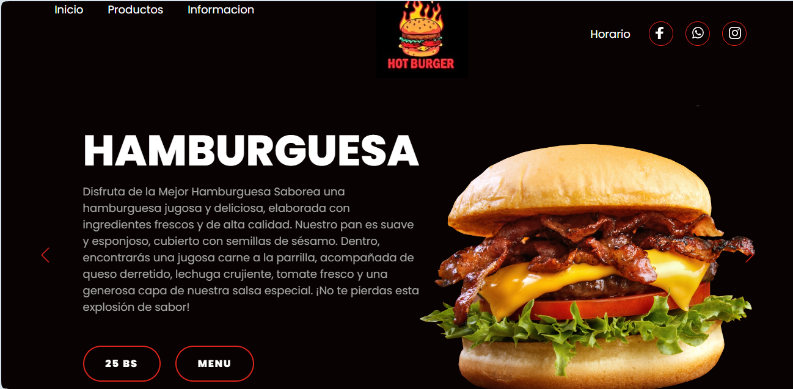

**VISITA A EMPRENDEDORES PARA DAR A CONOCER NUESTRO EMPRESA**

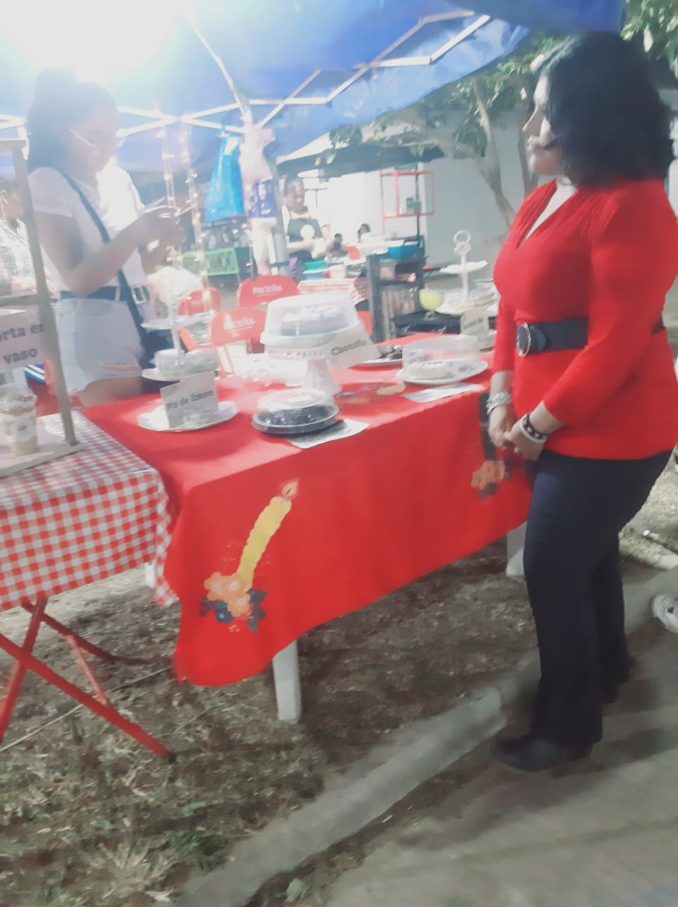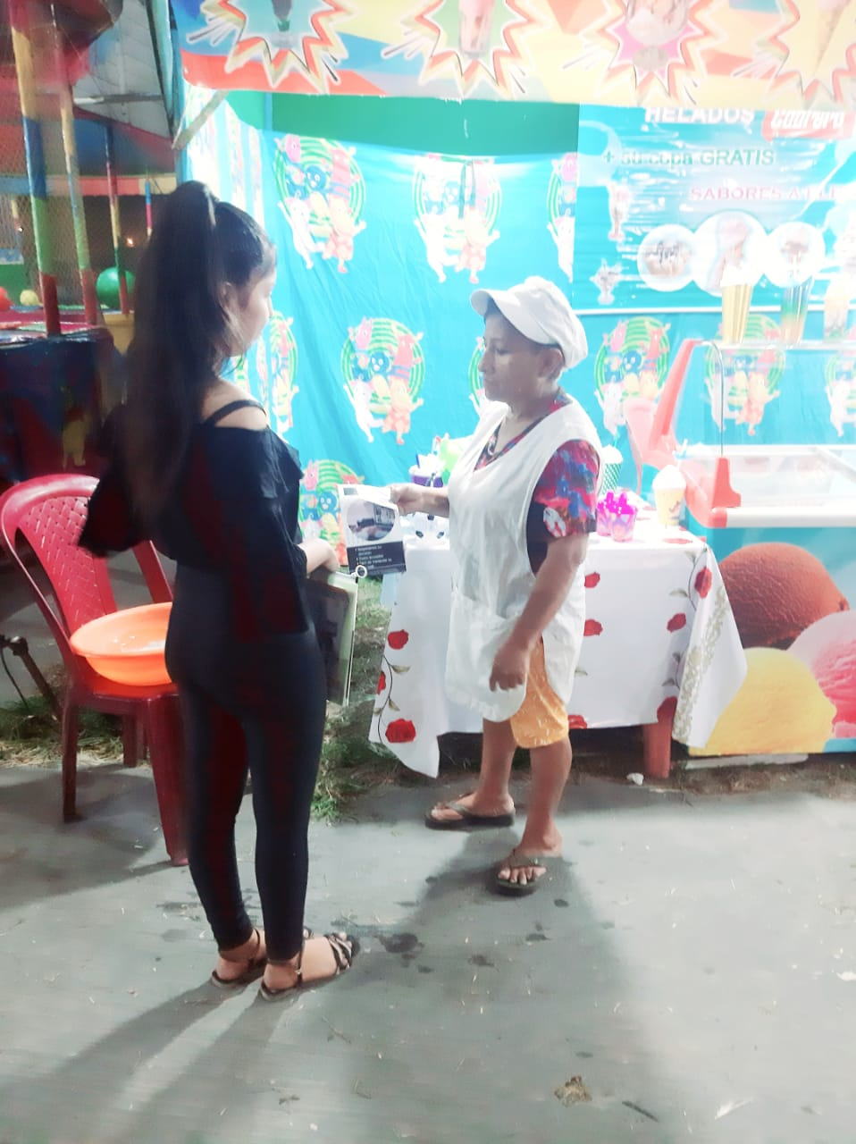

**ENCUESTA A PERSONAS CON NEGOCIOS PROPIOS**

